「間伐・間伐材利用コンクール」応募申込書
～「製品づくり・利用部門」～（記載例）
受付番号
ふ り が な | ○○○しんりんくみあい
氏 名  (会社、団体名等) | ○○森林組合
住 所 | 〒○○○－○○○○  ○○県○○市○○○○  ＴＥＬ（○○○○）○○－○○○○ ＦＡＸ（○○○○）○○－○○○○

施工名・製品名 | 間伐材を活用した標識づくり
製品の開発・調達の目的及び背景 | ○○県では、○○年より治山や林道等の公共工事に間伐材の利用を積極的に進めている。  当森林組合では、森林整備事業で搬出された間伐材のうち、小径木の販路を拡大することが森林所有者への利益還元につながると考え、○○年より公共工事等に使用可能な標識を、間伐材を利用して作製し販売している。
製品の特徴 | ・標識の作製にあたっては、県林務部局や土木部局と打合せを行い、規格、仕様を決定している。  ・直径１４ｃｍ下の間伐材を丸棒加工して標識の支柱等に活用し、製品の木材表面は防虫・防腐・防カビの木材保護着色仕上げを行っている。
間伐材の樹種名 | スギ・ヒノキ
間伐材利用の状況・使用実績 | ・平成２３年度販売実績○○個（間伐材○○㎥相当）  ・平成２４年度販売実績○○個（間伐材○○㎥相当）  ・平成２５年度販売実績○○個（間伐材○○㎥相当）  これらの標識は、県の林務や土木の出先事務所が購入し、県道○号○工事、○治山工事で○○活用
消費・購買の効果等 | ・統一規格により運搬や設置作業の効率化が期待できる  ・廃棄時の処理コストの低減が期待できる
製品写真 | 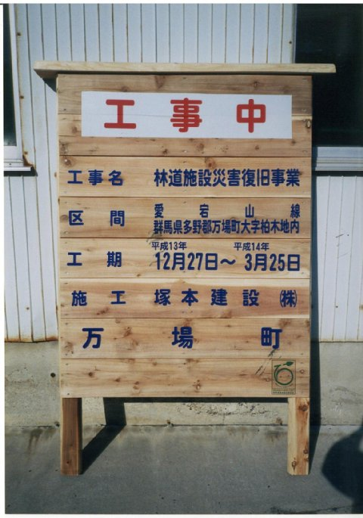  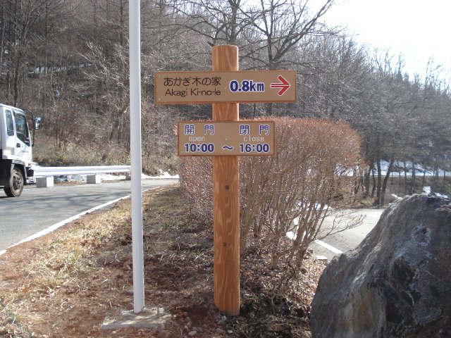  工事看板 指導標
※このままパネルに加工し展示しますので、１枚におさめて下さい。
※製品の写真・パンフレット・紹介記事等審査の参考となる資料をできるだけ多く添付して下さい。
※今回の応募内容について、過去５年以内に各種コンテスト・コンクール等で入賞した実績がある場合には別紙を必ず提出して下さい。
（別紙）
表彰実績の報告シート
コンテスト等の名称 | 表彰年月日 | 表彰内容（○○大臣賞、優秀賞等）

製品の出展についての連絡票

募集要領で告知していますが１０月４日(土)、５日(日)に新宿御苑で開催する「ＧＴＦグリーンチャレンジデー２０１４」に「間伐・間伐材利用コンクール」のコーナーを設け、全ての製品の応募申込書を拡大して掲示します。
応募申込書以外に、製品の現物があれば、来場者により強く製品の利便性や新規性を訴えかけることが可能と考えています。
大きな物など搬入が難しい物もあるかと思いますが、製品の出展とその後の搬出についてご回答をお願いします。（該当するものに○をご記入願います。）

- 平成２６年１０月５日、間伐コンクールの表彰時に
来場している。
来場していない。

- 製品を 出展する
出展しない。(以下の質問は該当しません。)

- 製品の搬入は 持ち込む。
御苑に宅配or郵送し自分たちで設置する。
御苑に宅配or郵送し、設置をお願いする。・・・・・・注①

- 製品の搬出は 持って帰る。
着払いでの返送を希望する。 ・・・・・・・・・・・・注②
来場者に配布してよい

- 製品を御苑に宅配or郵送し、設置をお願いする が可能なサイズはコピー用紙の箱 四つ分までとさせて頂きます。
組み立て、分解等に高度な技術を要する物は、製品を展示しない場合があります。
- 着払いでの返送を希望される場合は、あらかじめ返送札（宅配の伝票）等を同封してください。

